Государственное бюджетное дошкольное образовательное учреждение
центр развития ребенка детский сад № 49
Колпинского района, Санкт-Петербурга.

Сценарий досуга ко дню дошкольного работника «Детский сад – страна чудес».

Подготовили:
Носкова Е.Н.
Маслаева А.В.
Михалева Л. А.

2015
Цель: Создать у детей и взрослых радостное настроение.
Задачи:
1. Обобщить знания детей о празднике День дошкольного работника.
2. Уточнить представления детей о многообразии профессий в ДОУ.
3.Показать значение труда сотрудников дошкольного образовательного учреждения.
Ведущая: Здравствуйте дорогие гости. Сегодня в нашем детском саду праздник - День дошкольного работника. Примерно 140 лет назад был открыт в России первый детский сад. Датой нашего праздника избрали 27 сентября. Поздравляю вас, дорогие сотрудники.

Каждый из нас помнит свой детский сад - маленькую страну своего детства. Об этом вы услышите песню, в исполнении наших воспитанников.
Исполняется песня «Детский сад-дом радости»
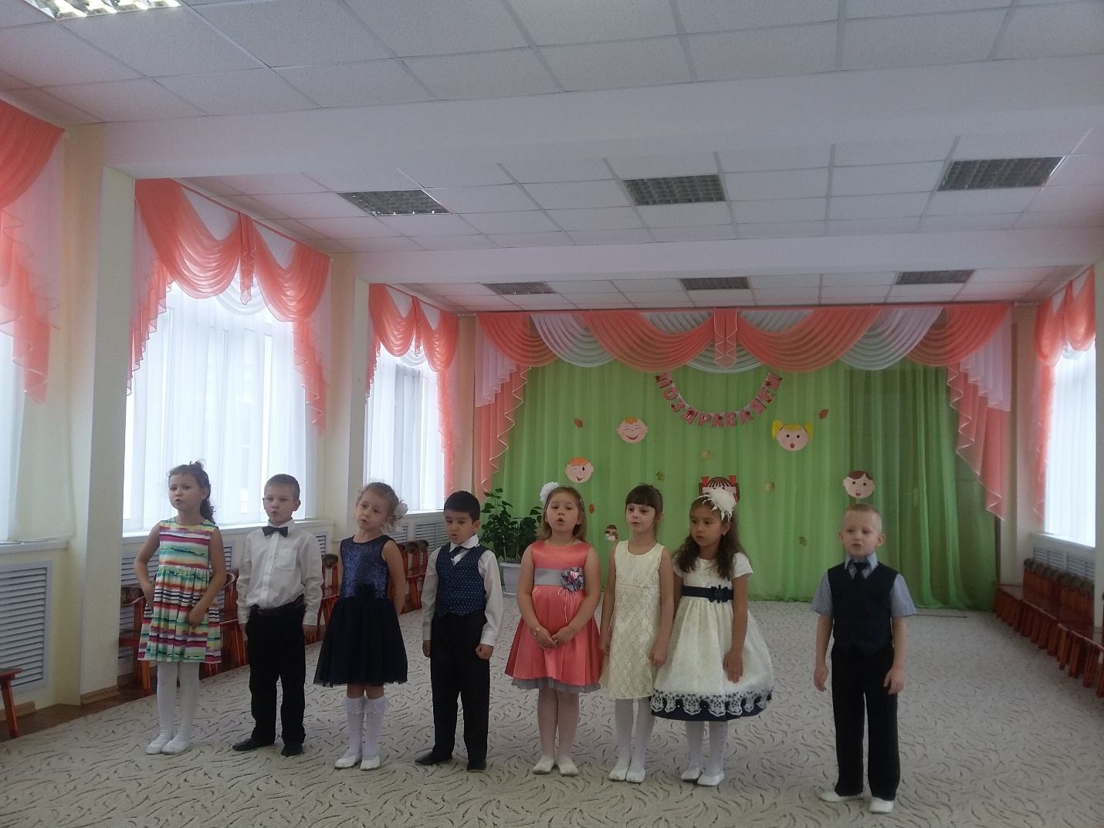

Ведущая:
В нашем детском саду трудятся по-настоящему творческие люди – наши воспитатели. У нас есть добрые помощники воспитателей и повара, которые вкусно готовят. Рядом с ними работает медсестра, которая следит за здоровьем детей. Работник прачечной, дворник, слесарь, сторожа поддерживают чистоту в дошкольном учреждении и заботятся о нем. А ещё у нас есть независимая, уверенная в себе заведующая. Благодаря её руководству тепло, уютно, комфортно и детям, и родителям, и педагогам.
Как педагоги наши хороши, все знают сотни лет,
Ведь воспитатель - состояние души, а не работа, нет!
Воспитателям и няням свой привет осенний шлют,
Ради праздника такого вам частушки пропоют!

Частушки
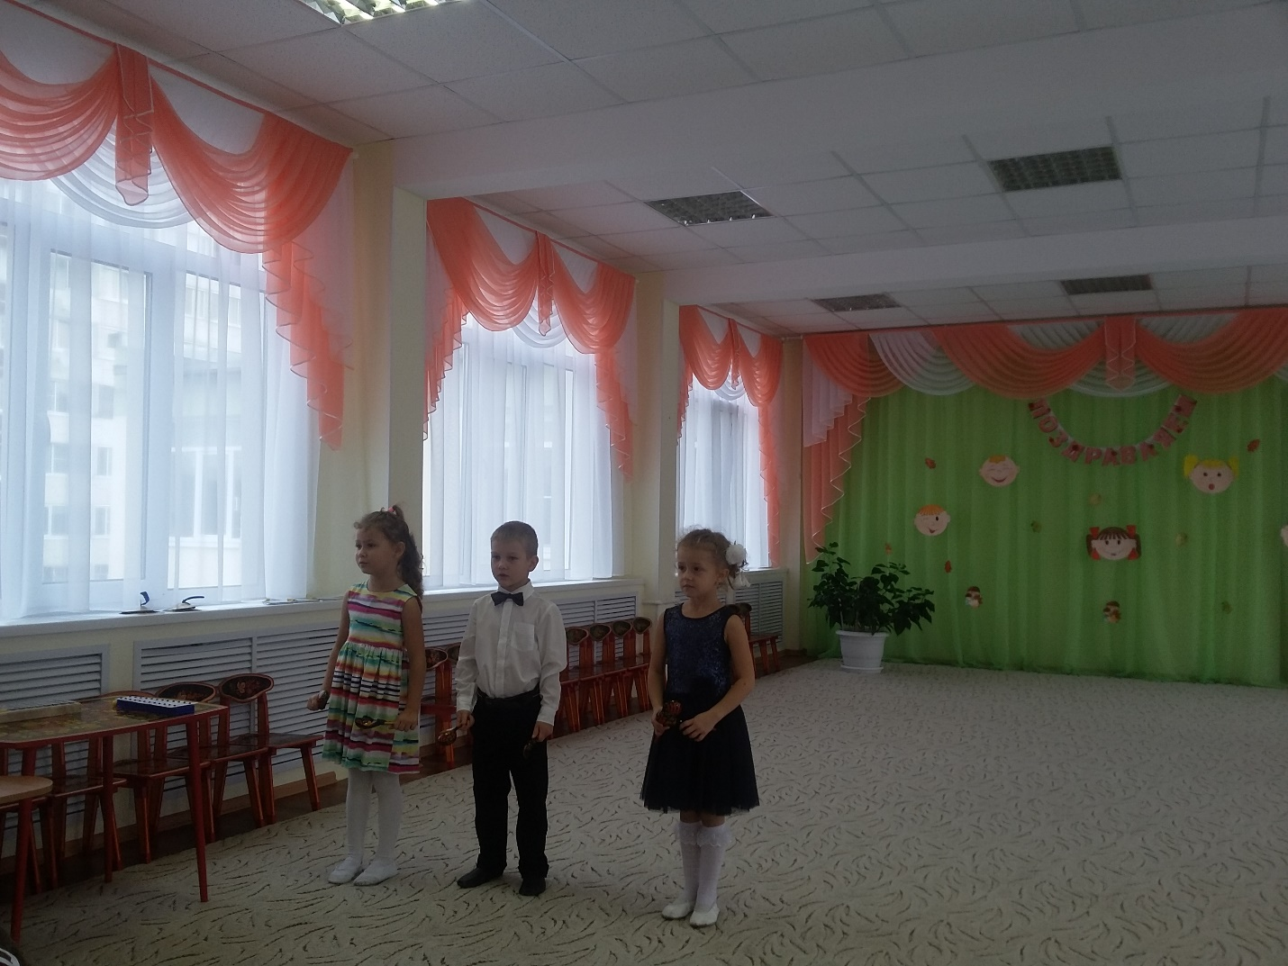

Ведущая: Наш сад уютом славится, и всем нам очень нравится,
А воспитатели у нас вот такие - просто класс!
Они нам очень нравятся, к тому же все красавицы!
Примите в подарок стихотворение.

Стихотворение "Воспитатель"
1 реб: Может просто стало нам привычным, но не видеть этого нельзя,
Что у воспитательниц обычно вечером усталые глаза

2 реб: Мы не знаем, что это такое – детворы неугомонный рой,
Тут, с одним то не найдешь покоя, а не то, что с этакой семьей!

3 реб: Тот смешлив, а этот смотрит косо, тот драчун, уж затевает бой,
А вопросы? Тысячи вопросов, и ответа требует любой!

4 реб: Сколько нужно ласки и заботы, всем помочь и каждого понять,
Благодарна и трудна работа ежедневно маму заменять.

5 реб : Не тревожно на работе маме – веселы ребячьи голоса,
Ведь всегда следят за малышами добрые, усталые глаза
Ведущая:
Вы послушайте сегодня
Мы хотим вам рассказать…
Про людей, что праздник детства
Помогают создавать.
Мы решали, мы гадали
Как же нам Вас поздравлять.
Наконец мы вас собрали
И решили прославлять.

1 р-к:
А заведующая у нас красавица,
И со всеми делами справляется.
А работа у нее объемная,
И спасибо ей скажем огромное.
За умение конкурировать,
И старание финансировать,
За свежее питание,
И садика процветание!
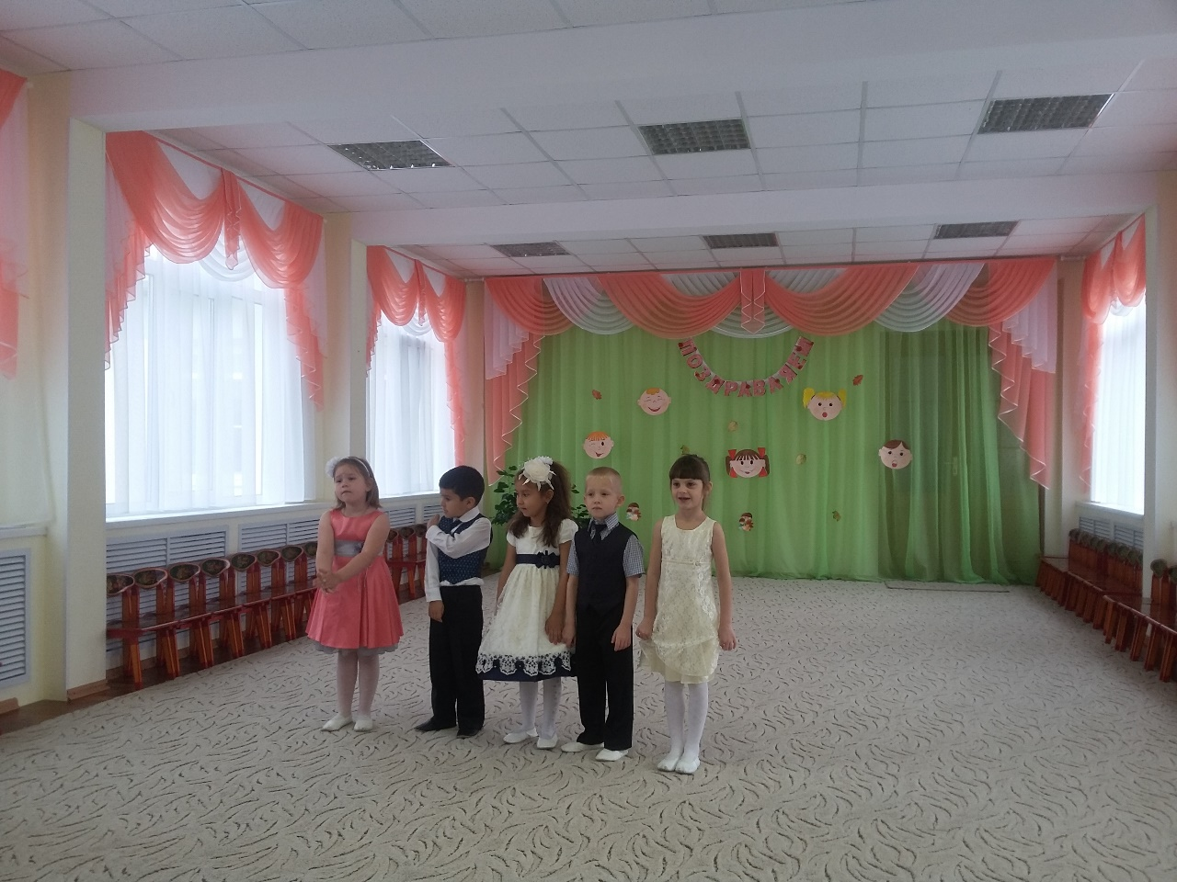
2 р-к:
Чтоб в саду весь педпроцесс,
Был словно "Страна Чудес",
Педсоветы, мастер-классы,
Всех забот не перечесть.
Не забыть про семинары…
Методисту – наша честь!
4 р-к:
С утра и до вечера в детском саду
Они словно пчёлки, привыкли к труду.
В группах своих чистоту соблюдают:
Там потому всё блестит и сверкает.
Вовремя в группу еду принесут,
Накормят детей и добавки дадут.
Без них воспитателю – просто беда!
Нужен помощник рядом всегда!
5 р-к:
Для здоровья и фигуры,
И для силы ног и рук
На занятия физкультуры
Отведёт детей физрук
6 р-к:
Чтобы психика ребенка,
Не внушала взрослым страх,
Им психолог нужен тонкий,
Подсказать, когда и как,
Объяснить и то, и это,
Персональный сделать тест,
Дать родителям ответы,
Почему их сын не ест...
Психология - наука,
Непростая, братцы, штука.
Без психолога в наш век
Жить не сможет человек.
7 р-к:
У Вас волшебная работа:
Вам покорились звуки, ноты.
Вы можете повелевать
В душе мелодии звучать.
Спасибо вам за ваши песни,
И что танцуем с вами вместе,
Что музыка всех наших дней
Звучит нам с Вами веселей!
8 р-к:
У завхоза дел немало,
Нужно все предусмотреть.
Все работы, все ремонты
В срок назначенный успеть.
И сноровка, и смекалка
Ей особенно важны.
Ведь хозяйские заботы
Очень садику нужны!
9 р-к:
В зимний холод, летний зной
Отпор инфекции любой
Дает до вечера с утра
Наша любимая медсестра.

10 р-к:
Пахнут руки чистотой.
Порошками, «Белизной».
Она в работе целый день.
Ей бельё стирать не лень.
11 р-к:
Волшебством кулинарии
Владеют здесь искусно.
Всё, что жарили, варили
Было очень вкусно.
Спасибо нашим поварам,
Что вкусно так готовят нам.
Ведущий:
В нашем саду ребята учатся петь песни, танцевать, читать стихи, знакомятся с разными сказками. А сейчас предлагаем нашим сотрудникам поиграть в игру «Вспомни сказку».
- Сказка о первой жертве неудачного вложения денег. («Золотой ключик или приключения Буратино»);
- Сказка о том, как любовь превращает зверя в человека. («Аленький цветочек»);
- Сказка о фермерском хозяйстве, по выращиванию овощей. («Репка»);
- Сказка о преимуществе каменных строений перед соломенными. («Три поросенка»);
- Сказка о девушке, которая три раза чуть не вступила в неравный брак. («Дюймовочка»);
- Сказка о том, как дикое животное использовало в своём домашнем хозяйстве детский труд. («Маша и медведь»);
- Сказка о том, как потеря обуви иногда помогает выйти замуж. («Золушка»).
- Сказка о девочке, непослушание которой привело к потере бабушки. (Красная шапочка).
- Сказка о хлебо-булочном изделии, сгинувшем в густом лесу. (Колобок).
- Сказка о диком животном, которое в погоне за сладостью, преодолело силу притяжения. (Винни-Пух).
- Сказка об иерархическом укладе в стране овощей. (Чипполино).
- Сказка о коммунальной квартире, построенной в лесу. (Теремок).
- Сказка о том, как недостаток роста, компенсируется высоким уровнем IQ. (Мальчик-с-пальчик).
- Сказка о принцессе, которая целовалась, да не вышла замуж. (Свинопас).
- Сказка о том, как употребление грязной воды, чуть не привело к летальному исходу. (Сестрица Аленушка).
- Сказка о человеке, который после мединститута, попал по распределению в Африку. (Доктор Айболит).
- Сказка о женщине, способной привести всю землю к ледниковому периоду. ( Снежная Королева).
- Сказка о смешном животном, найденном в апельсинах. (Чебурашка).
- Сказка о девочке, которая в гостях показала, что совершенно не знакома с правилами этикета. (Три медведя).

Сценка "Воспитатель и этим горжусь!"
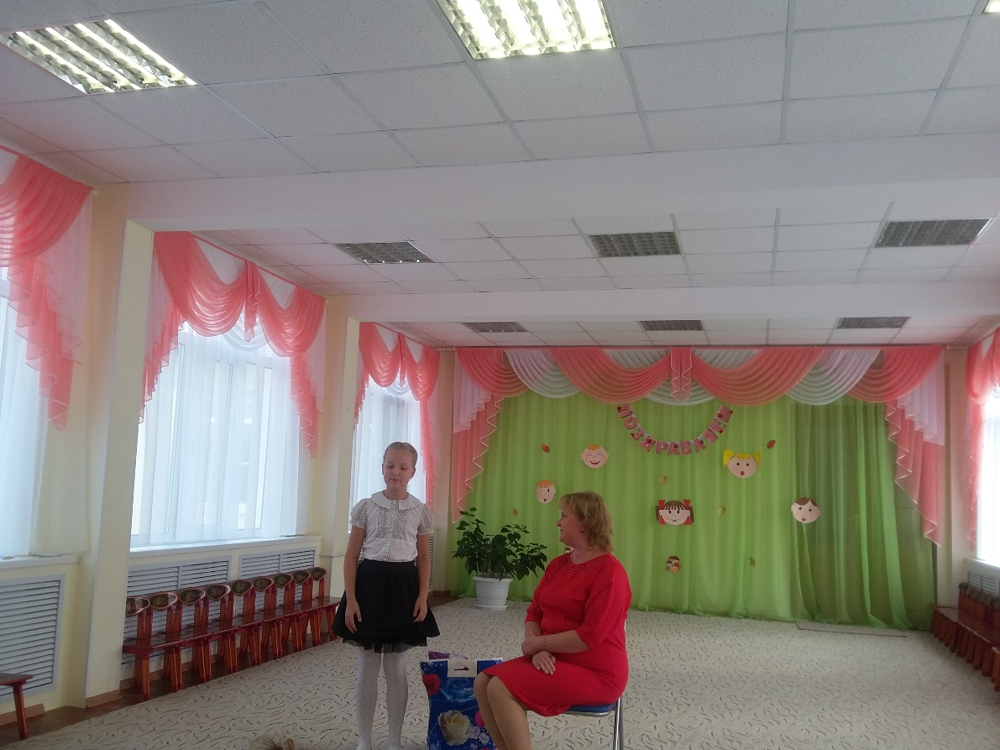
Звучит ритмичная современная музыка. Дочь танцует. Входит мама с сумками и пакетами в руках, выключает музыку.
Дочь: (заметив маму, удивленно) Мама, привет! Ты так рано пришла!
Подходит к маме, целует, забирает из рук пакеты и сумки
Мама: (устало, опускаясь на стул) Хочешь сказать, так не часто бывает?
Дочь: (обнимает за шею лукаво) Ты ведь, мамулечка, знаешь ответ!
Мама: (вздыхает) Конечно, как все воспитатели знают!
Дочь: (по очереди загибая пальцы, укоризненно)
Смотри, в понедельник тебя дома нет!
Мама: (оправдываясь) Но я ж не могла пропустить педсовет!
Дочь: Во вторник тоска! Ты все планы писала! И никого, мама, не замечала!
А в среду ты помнишь, где долго ходила?
Мама: (припоминая) Собрание в садике я проводила!
Дочь: В четверг была горка! Так мало того, ты папу с собой забрала моего!
А в пятницу вовсе была как в прострации!
Мама: Готовилась долго я к аттестации!
Дочь: Ладно, работа… Дождемся субботы… Дождались! Настала! И что же опять?
Мама: Мне честь оказали, на конкурс послали. Поможешь ты мне стихи написать? А может быть, скажешь, что времени нет?
Дочь: (обнимает, примерительно) Ты ведь, мамулечка, знаешь ответ! Я просто одна без тебя так скучаю! Ау тебя все дела, да дела… А про работу твою я все знаю, сама ведь я в садике пять лет была!
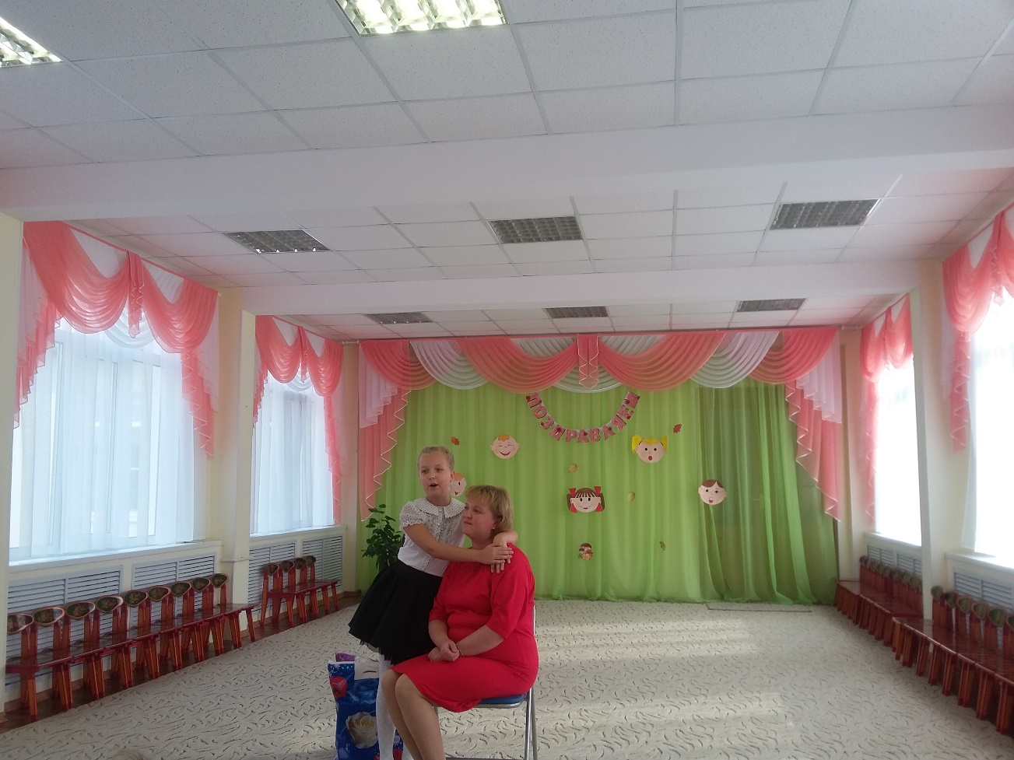
Мама: Я на смену иду, обо всем забывая,
С головой окунусь в мир, где нет мне покоя.
Знаю, ждут, налетят, едва с ног не сбивая, а в глазах столько счастья!
Где возможно такое?

Ведущий: И слов высоких я сказать не побоюсь,
Друзья, поистине прекрасен наш союз!
Пока в стране такие педагоги есть,
России быть и саду цвесть!
Пока мы вдохновением горим,
Пока сердца для песни живы,
Своей работе посвятим души прекрасные порывы!

Песня "Чудо - садик" (педагоги)

